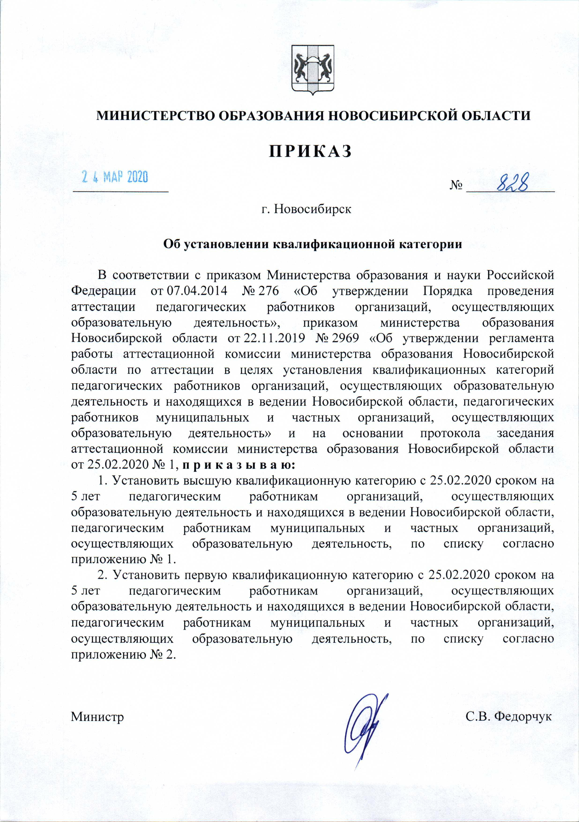

ПРИЛОЖЕНИЕ № 1

к приказу Минобразования

Новосибирской области

от 24.03.2020 № 828

**СПИСОК**

**педагогических работников с высшей квалификационной категорией,**

**установленной 25.02.2020 сроком на 5 лет**

|  |  |  |  |  |  |  |  |  |  |  |  |  |  |  |  |
| --- | --- | --- | --- | --- | --- | --- | --- | --- | --- | --- | --- | --- | --- | --- | --- |
| № | Фамилия, имя, | Должность |  | |  | | |  |  |  | |  |  |  |  |
| п/п | отчество |  |  | |  | | |  |  |  | |  |  |  |  |
|  |  |  | |  | | |  |  |  | |  |  |  |  |
|  |  |  |  | | | | | | |  | | | | |  |
| 965. | Семёнова Ольга | воспитатель муниципального казенного дошкольного | | | | | | | | | | | | |
|  | Ивановна | образовательного учреждения - детского сада № 6 г. | | | | | | | | | | | | |
|  |  | Татарска Татарского района Новосибирской области | | | | | | | | | | | | |
| 966. | Семеренко | учитель | | муниципального | | | | | | | бюджетного | | | |
|  | Светлана | общеобразовательного учреждения - лицея г. Татарска | | | | | | | | | | | | |
|  | Степановна | Татарского района Новосибирской области | | | | | | | | | | | | |
| 967. | Семочкина Анна | преподаватель | | государственного | | | | | | | бюджетного | | | |
|  | Валерьевна | профессионального | | | | образовательного | | | | | учреждения | | | |
|  |  | «Новосибирский | | | |  | промышленно-энергетический | | | | | | | |
|  |  | колледж» Новосибирской области | | | | | | | | |  | | | |
| 968. | Серафимов | учитель | | муниципального | | | | | | | бюджетного | | | |
|  | Алексей | общеобразовательного | | | | | учреждения | | | | «Средняя | | | |
|  | Александрович | общеобразовательная школа № 71» Дзержинского | | | | | | | | | | | | |
|  |  | района города Новосибирска | | | | | | | | |  | | | |